玄海原発３号機MOX燃料使用差止裁判
2015年3月20日 判決！
勝利へ向けてみなさんの力を貸してください！
2015
3.20
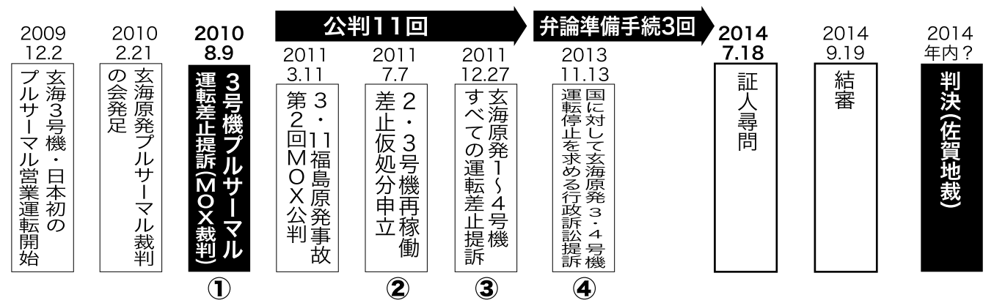

2009年12月2日、玄海原発3号機で日本初のプルサーマル営業運転が強行されました。
私達はこんな危険なものを許せないと 2006年より運動を続け、その延長線上に2010年8月9日、九州電力を被告として「MOX燃料使用差止請求裁判」を佐賀地方裁判所に提訴しました。
3.11をはさみ、玄海原発すべてを止めるため、今、4つの裁判を闘っています。
MOX裁判は、7月18日の5時間にわたる「証人尋問」を経て、昨日9月19日に結審しました。
そして、来年3月20日（金）午前11時に判決が出ることが決まりました。

玄海3号機MOX燃料の具体的危険性を争っているこの裁判に勝利することが、再稼働が狙われている全国のプルサーマル炉の再稼働を阻止することにつながります。そして、破たんしている核燃料サイクルの息の根を止める1つの大きなステップになるのです。
勇気と希望をもらった大飯原発・福井地裁判決に続いて勝利するためには、これまで以上の世論喚起が必要です。佐賀地裁の判決後、福岡高等裁判所に舞台が移ることも予想されますが、法廷内外でただちに次の行動に移らなければなりません。
差し迫った川内原発再稼働を何が何でも止めること、二番手を伺う玄海原発再稼働についても避難計画の非現実さなどを1つ１つ追及していくことを、同時並行で取り組みつつ、裁判勝利へ向けてコマを1つ前へ進めていきたいと思います。
私達は全国のみなさんの大きな支えがあって今日まで歩いてこられました。9月19日の結審、翌20日の「裁判勝利へ向けて福岡集会」にも九州や全国各地から仲間が駆けつけてくれました。集会は、プルサーマルが始められてしまったことで、声をあげなきゃならなくなった仲間達の9年間の汗と涙の物語を、ギュッと凝縮してみんなで共有することができました。
キーワードは「ご縁」。必死に動けば、必ず、力になってくれる人、同じ思いの人と出会えるもの！私達の仲間の輪はまさにそうやって、大きく、強くなってきました。私達は、なんのために、こんなにもしんどいことをやらなきゃいけないのか――でも、きっと、このしんどさを仲間とともに乗り越えた先に、本当の笑顔の未来がある。そんな思いを強くして、新たな一歩を踏み出しました。

私達の裁判は、命を守るための裁判です。
来年3月20日、みなさん、予定を今から調整して、ぜひ佐賀地裁へかけつけてください！
また、それまでの間に、1人からでいいので、座談会をさせてください！よろしくお願いいたします。
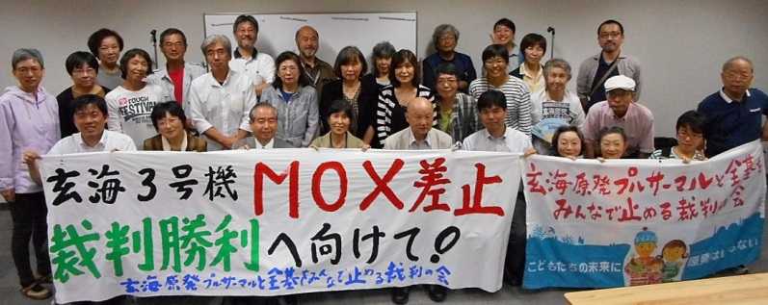
玄海原発プルサーマルと全基を
みんなで止める裁判の会
〒840-0844 佐賀市伊勢町2-14
TEL：0952-37-9212 FAX：0952-37-9213
E-mail：saiban.jimukyoku@gmail.com
http://saga-genkai.jimdo.com/
http://www.facebook.com/genkai.genpatsu
Facebook連日更新中！

2014.9.19

